**ОТЧЕТ О РАБОТЕ ЦЕНТРА ЕСТЕСТВЕННО-НАУЧНОЙ И ТЕХНОЛОГИЧЕСКОЙ НАПРАВЛЕННОСТЕЙ**

**«ТОЧКА РОСТА»**

**МБОУ «СОШ п.Мичуринский»**

**27 октября 2023 г.**

01 сентября 2022 года в рамках федерального проекта «Современная школа» национального проекта «Образование» был открыт Центр образования естественно-научной и технологической направленностей «Точка роста» на базе МБОУ «СОШ п.Мичуринский».

Целью создания центра «Точка роста» являются внедрение новых методов обучения и воспитания, образовательных технологий, обеспечивающих освоение обучающимися основных и дополнительных общеобразовательных программ естественно-научной и технологической направленностей.

Деятельность центра образования направлена на обновление содержания и совершенствование методов обучения предметов «Физика», «Химия», «Биология».

На сегодняшний день Центр «Точка роста» представляет собой принципиально новое образовательное пространство, оформленное в едином стиле и оснащенное современным оборудованием, принимающий в своих классах всех любителей исследований, науки, проектов и инноваций – всех тех, кто стремиться познать мир современных технологий.

Центр «Точка роста» состоит из помещений: кабинет физики, кабинет биологии и химии. Кабинеты оборудованы новой мебелью, цифровыми лабораториями по биологии, химии, физики.

В кабинетах центра проходят занятия по внеурочной деятельности, консультации по подготовке индивидуальных учебных проектов с обучающимися 7-9 классов, а также консультации по подготовке выпускников 9 класса к государственной итоговой аттестации. В центре имеются конструкторы и обучающиеся могут использовать их на занятиях кружка.

Учителями центра также ведётся работа по реализации плана Центра «Точка роста» на 2023-2024 учебный год и подготовка к научно-практической конференции, участию обучающихся в конкурсах, олимпиадах, фестивалях, семинарах, открытых районных методических объединениях.

В кабинетах Центра проходят уроки для обучающихся 5-9 классов ;

В Центре «Точка роста» ведутся занятия следующих кружков и внеурочных занятий:

«Физика вокруг нас» (7,8 классы)

«Юный биолог» (5,6 классы)

«Физиология человека» (8,9 классы)

«Мир биологии» (7 класс )

Команды ребят 5-7 классов приняли участия в организации и проведения выставки «Осенние чудеса» 8,9 классы знакомились с осеней природой и с удивительной краской осени совершив экскурсию с учителем биологии Коркмазовым Х-М.К. Целью данного мероприятия была расширения знания о мире живой природы, о его красотах, а также о многообразии красок осени. Учащиеся с подачей учителя познакомились с многообразием мира живой природы , с теми сложными но хрупкими взаимоотношениями, которые установились между живыми организмами за миллионы лет эволюции ,задумались о огромной роли человека в сохранении экологии, расширили кругозор ,что является необходимым для популяризации биологических и экологических знаний.

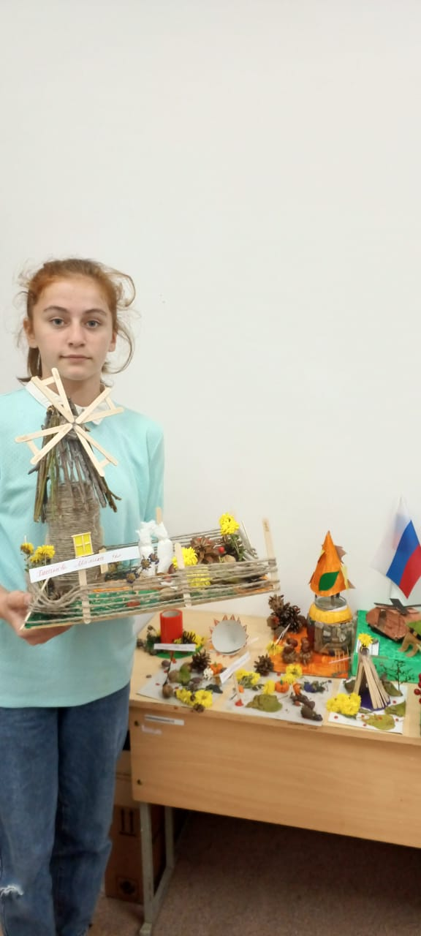 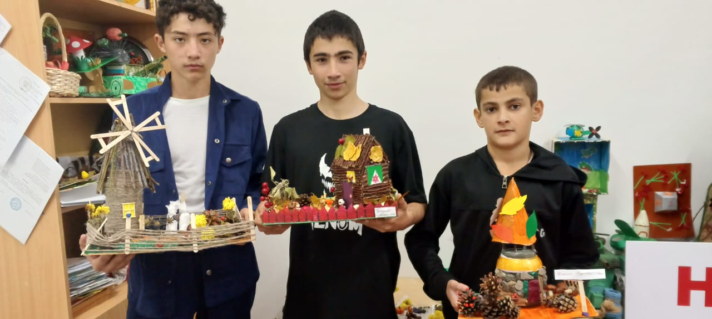

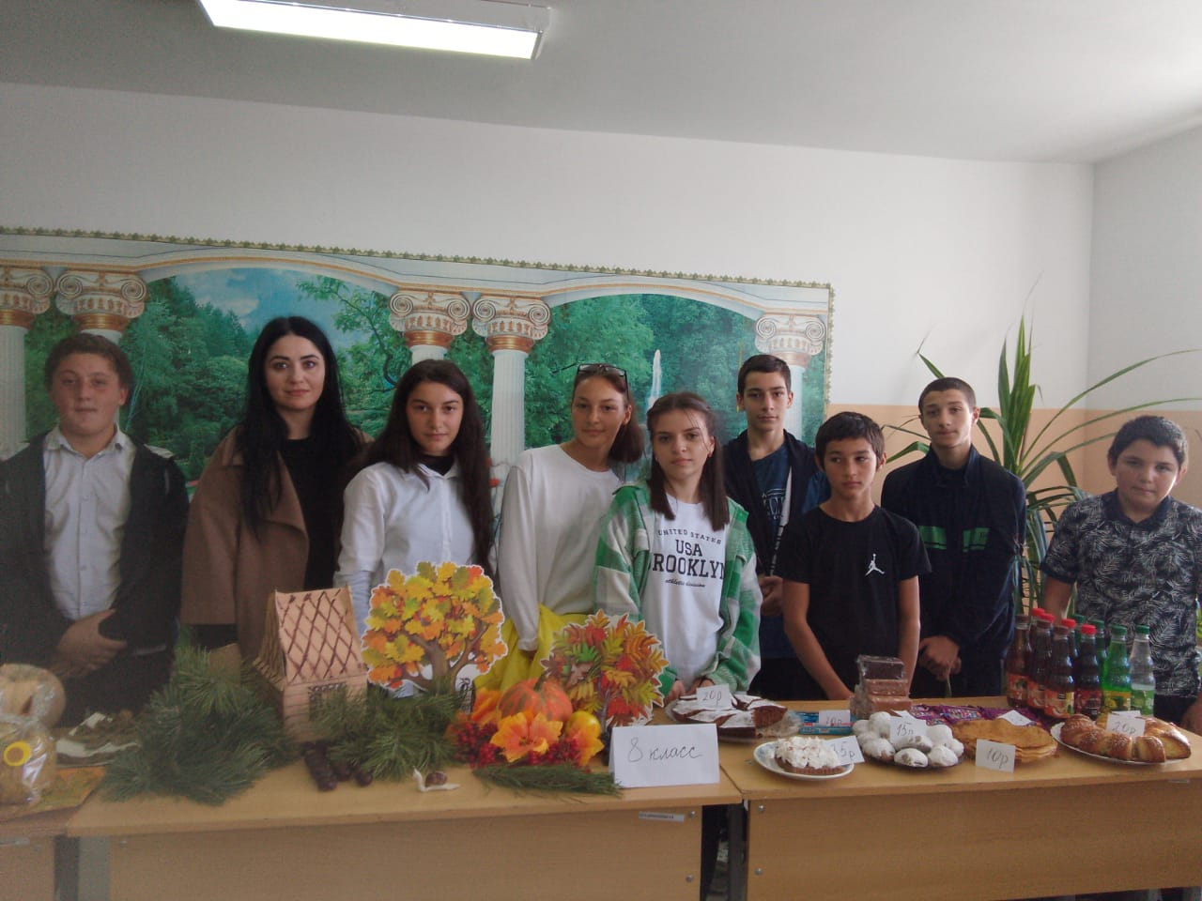

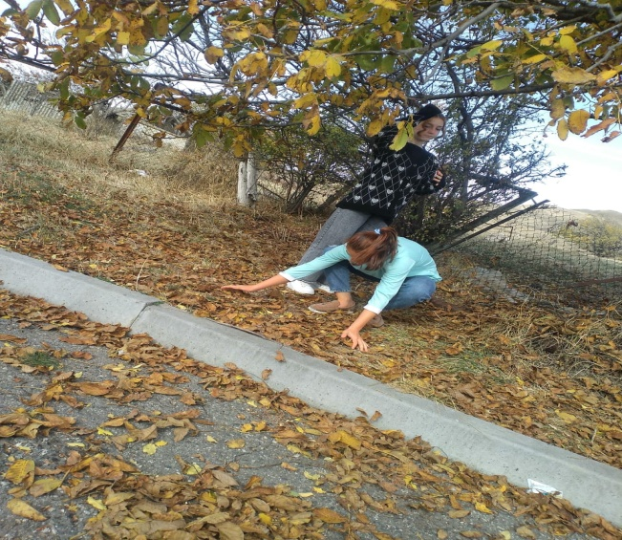

Для учащихся 7 класса по физике была проведена урок по теме «Инерция» с использованием оборудования «Точка роста» в целях эффективного усвоения учебного материала. При планировании данного урока я учитывала особенности мышления детей ,их логическое мышления. По ходу урока наблюдалось большую активность учащихся .Оборудования «Точка роста» использованная при экспериментах повысила интерес к предмету ,а также учащиеся научились логически мыслить (опыт с игрушечной машинкой).Выполнение фронтальных экспериментов на уроке (опыт с наклонным желобом).Этот прием не нов ,однако я считаю полезным вспомнить пословицу «Лучше один раз увидеть ,чем десять раз услышать».Эксперимент позволяет изгнать с урока скуку и равнодушие , а также позволяет быстрее понять изучаемое явление.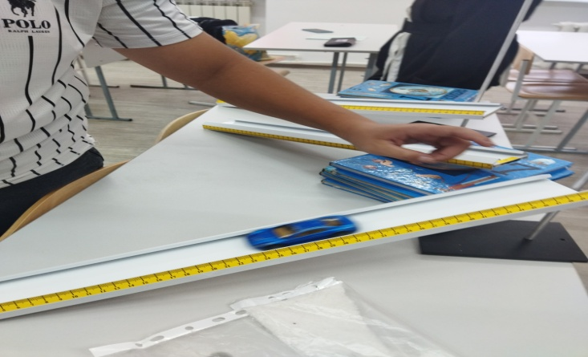

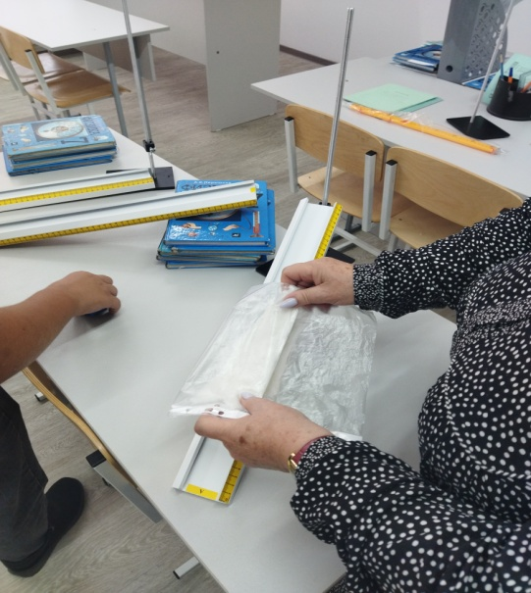

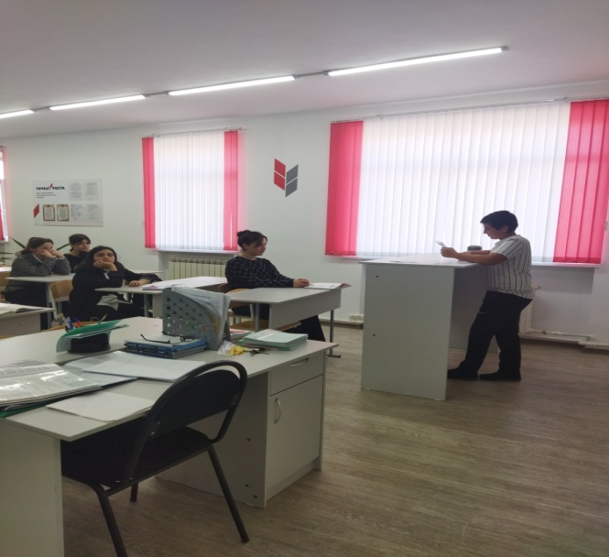

Продолжается работа по внеурочной деятельности «Физика вокруг нас». По теме «Загадки простой воды» ребята седьмого класса отчитались по своим темам:

1.Ботчаева Алима по теме: «Откуда на Земле взялась вода, и какой в ней толк».

2.Джафарова София по теме: «Тепловые свойства воды».

3.Илязов Хусеин по теме: «удивительные свойства воды».

Цель мероприятие: расширение знаний детей об окружающем мире, развитие умений говорения и слушания, развития устной связной речи с опорой на жизненный опыт, работа в командах.

Задачи которые я и учащиеся должны решить к концу второй четверти следующие:

-способствовать самореализации кружковцев в изучении конкретных тем физики;

-развивать и поддерживать познавательный интерес к изучении физики;

-познание законов природы;

-развитие умений и навыков учащихся самостоятельно работать с научно – популярной литературой.

Выводы еще рано делать, но результаты уже имеются.

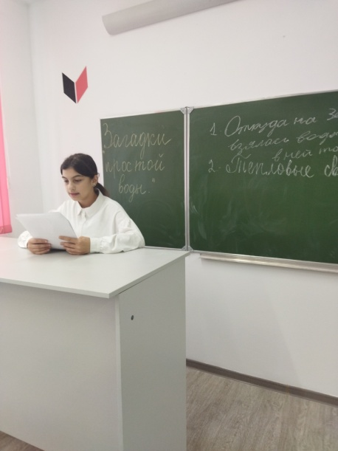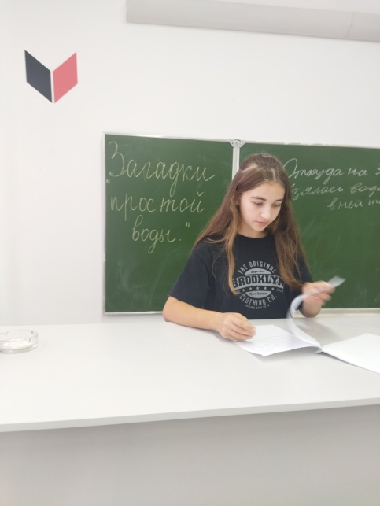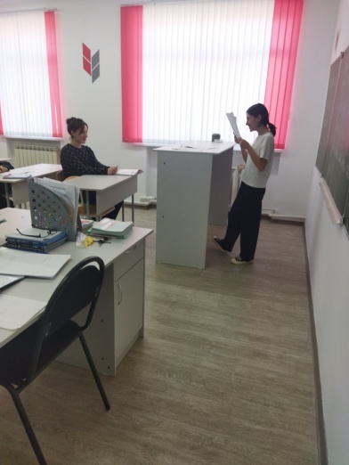

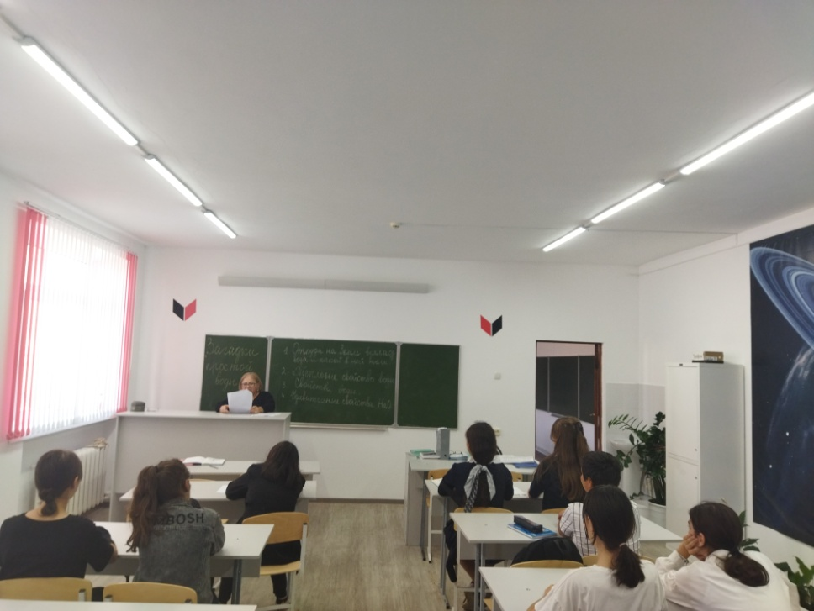

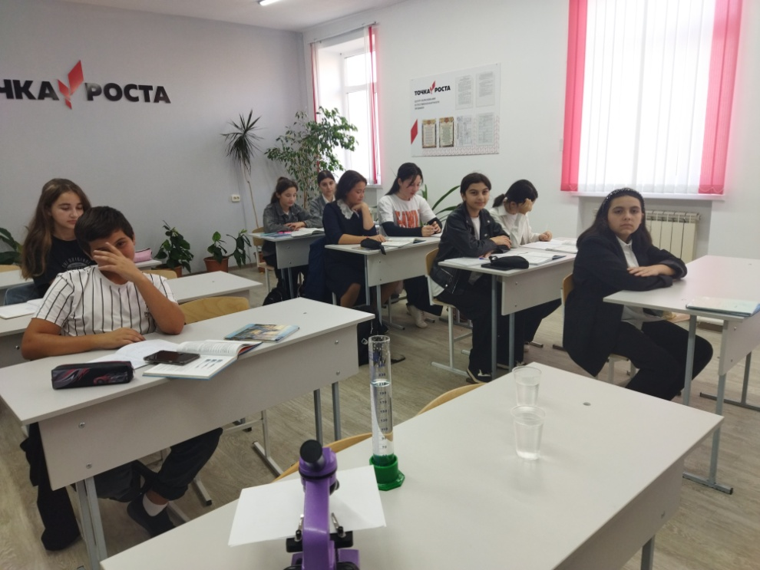

27.10.2023год.

Учитель физики: Кантемирова Р.Х.